Lunes, 27 de abril de 2020

¡Buenos días! ¿Qué tal el puente? Espero que vengáis con las pilas cargadas.
Hasta ahora no os he enviado soluciones del taller de filosofía, porque son preguntas personales con respuesta libre, y tenía la esperanza de volver al colegio pronto para ponerlo en común, pero como veo que no es así, os pongo unas posibles respuestas para que las comparéis con las vuestras. Dedica un tiempo a compararlas.
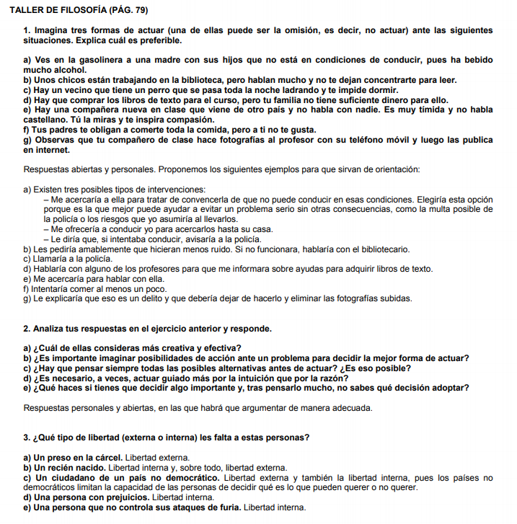

Vamos con lo de esta semana. Os envío la tarea para hoy y mañana. Vosotros organizaros como queráis.
Continuamos con el tema 5, concretamente con el apartado 2: Inhibir el impulso, deliberar y tomar decisiones importantes. Lee despacio las páginas 80 y 81. Nos cuentan que los niños pequeños se mueven por impulsos y que algunos adolescentes y adultos también. A veces debemos decidir cuál de nuestros impulsos es más apropiado, es decir, debemos deliberar antes de actuar, y así tomar decisiones responsables.

A continuación realiza el taller de filosofía, como otras veces, reflexionando y contestando a partir de tus experiencias.

Para dudas, puedes contactar conmigo en el siguiente e-mail: cristina.garcia@sanviatorvalladolid.com y si necesitas vídeo conferencia para alguna explicación, mi usuario de Skype es C.Garcia-SV
Puedes solicitarme una tutoría en Skype a través de mail. Yo te citaré un día y a una hora concreta por la mañana para establecer la videoconferencia.

¡UN ABRAZO ENORME!

